Холстовским сельским исполнительным комитетом производится прямая продажа пустующего дома согласно Указу Президента Республики Беларусь от 24 марта 2021 № 116 «Об отчуждении жилых домов в сельской местности и совершенствовании работы с пустующими домами» и постановления Совета Министров Республики Беларусь от 23 сентября 2021 года № 547 «О реализации Указа Президента Республики Беларусь от 24 марта 2021г. № 116»
Наименование объекта | Одноквартирный жилой дом
Местонахождение объекта | Могилевская область, Быховский район, деревня Седич, ул.Центральная, д.21
Продавец объекта | Холстовский сельский исполнительный комитет  213352, Могилевская область, агрогородок Мокрое, улица Комсомольская, 1Б.
Описание объекта | дом бревенчатый, одноэтажный, одноквартирный, общей площадью здания- 40,5м2, степень износа- 85%, инженерные коммуникации – отсутствуют, жилой дом находится в непригодном для эксплуатации техническом состоянии
Стоимость объекта, бел. рублей | 1 базовая величина (45 рубля) (согласно решению Могилевского областного исполнительного комитета от 13 сентября 2021г. № 5-58 «Об отчуждении пустующих жилых домов на территории Могилевской области»)
Адрес, время и порядок приема заявок | 213352, Могилевская область, Быховский район, агрогородок Мокрое, улица Комсомольская, 1Б  время приема с 8.00 до 13.00 и с 14.00 до 17.00 по рабочим дням, заявки принимаются до истечения 30 календарных дней со дня опубликования информации о прямой продаже пустующего дома
Представление документов | Заявка по установленной форме, копия документа, удостоверяющего личность без нотариального засвидетельствования
Контактные телефоны | Председатель Холстовского сельского исполнительного комитета  Лазарев Сергей Анатольевич  8 (02231) 74 843, 8.029 773 64 12

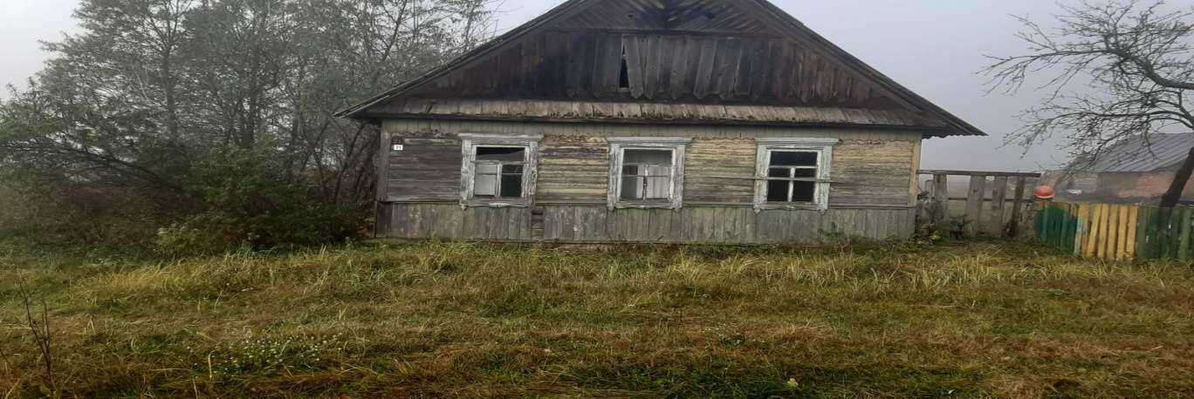

Претендентом на покупку пустующего жилого дома до истечения 30 календарных дней со дня опубликования сведений о его прямой продаже представляются лично либо через своего представителя в местный исполнительный и распорядительный орган следующие документы:
заявка на покупку пустующего жилого дома по форме, установленной Государственным комитетом по имуществу;
гражданином- копия документа, удостоверяющего личность, без нотариального засвидетельствования;
индивидуальным предпринимателем – копия свидетельства о государственной регистрации без нотариального засвидетельствования;
представителем или уполномоченным должностным лицом юридического лица Республики Беларусь- доверенность, выданная юридическим лицом, или документ, подтверждающий полномочия должностного лица, копии документов, подтверждающих государственную регистрацию юридического лица, без нотариального засвидетельствования, документ с указанием банковских реквизитов юридического лица;
представителем или уполномоченным должностным лицом иностранного юридического лица- копии учредительных документов и выписка из торгового реестра страны происхождения (выписка должна быть произведена в течении года до подачи заявки) либо иное эквивалентное доказательство юридического статуса в соответствии с законодательством страны происхождения с переводом на белорусский или русский язык (верность перевода или подлинность подписи переводчика должны быть засвидетельствованы нотариусом или лицом, уполномоченным совершать нотариальные действия), доверенность или документ, подтверждающий полномочия должностного лица, документ о финансовой состоятельности, выданный обслуживающим банком или иной кредитно-финансовой организаций, с переводом на белорусский или русский язык (верность перевода или подлинность подписи переводчика должны быть засвидетельствованы нотариусом или лицом, уполномоченным совершать нотариальные действия).
Документы, составленные за пределами Республики Беларусь в соответствии с законодательством иностранного государства, должны быть легализованы, если иное не предусмотрено законодательством.
В случае поступления двух и более заявок от претендентов на покупку пустующего дома его продажа будет осуществляться по результатам аукциона.

